Compte-rendu Heure d’information syndicale mars 2026

Le Monde Ateliers

Point Général
Projet de réforme des Autorisations Spéciales d’Absence (ASA)
A la suite d’une récente injonction du Conseil d’Etat, la direction générale de l'administration et de la fonction publique (DGAFP) est tenue de rédiger un décret sur les Autorisations Spéciales d’Absence liées à la parentalité et les événements familiaux.
Prévu dans la loi de Transformation de la Fonction publique depuis 2019, ce décret n’avait jamais été publié et doit impérativement l’être avant le mois de juin 2026 avec une consultation préalable du Conseil Commun de la Fonction Publique, d’où le passage en urgence et … en force.
Le projet est présenté comme un progrès pour les agents, alors qu’il n’en est rien. Bien au contraire ! A la lecture du projet, FO Fonction Publique constate et dénonce surtout des pertes de droit :
- Sur les jours de garde d’enfant :
o 6 jours pour un enfant de 0 à 11 ans,
o 3 jours seulement pour un enfant de 12 à 16 ans, (3 de moins qu’avant)
o Les enfants porteurs d’un handicap de plus de 16 ans n’ouvrent plus droit à ces autorisations d’absence.
o Les durées prévues seront doublées uniquement dans le cas où l’agent assume seul la charge de l’enfant (contrairement aux dispositions antérieures)
o La situation des conjoints qui permettait d’obtenir des jours supplémentaires est supprimée.
- Sur les événements familiaux :
o 4 jours au lieu de 5 pour les mariages et pacs
o 3 jours pour les décès de proches (conjoint, père, mère) avec alignement vers le moins disant pour les 3 versants
o Et toujours sous réserve de nécessité de service et non pas des ASA de droit !
Alors qu’il aurait été possible, en ouvrant cette thématique, d’améliorer certaines situations, le choix est nettement d’aller vers encore un peu plus de régression sociale généralisée au sein des 3 versants, rendant encore un peu moins attractive la fonction publique.
Face à un tel mépris, FO a lu une déclaration liminaire puis a quitté la séance. Elle portera des amendements en vue d’améliorer et de rétablir les droits des agents lors de la réunion plénière du Conseil Commun.
FO Fonction Publique ne peut participer à cette mascarade de dialogue social et souligne, une fois de plus, que seul l’aspect budgétaire et la volonté de faire des économies aux dépens des personnels de la Fonction Publique guide les choix de la politique actuelle.

Groupe de travail sur la réforme du temps partiel pour raison thérapeutique
L’augmentation du recours au TPT, constatée dans tous les secteurs de la Fonction publique, n’est pas le résultat d’un abus, mais reflète une dégradation profonde et durable de la santé des personnels.
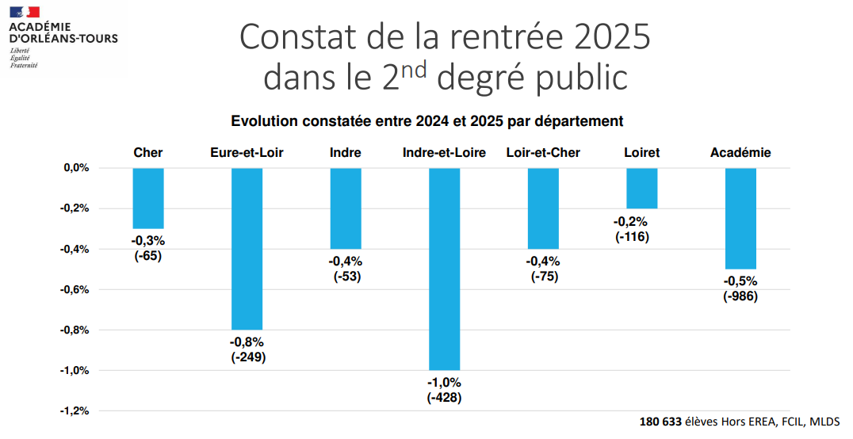
De plus en plus d’agents ne peuvent plus travailler à temps plein dans des environnements professionnels soumis à une pression constante.
Pour FO Fonction publique, ce n’est pas le TPT qui désorganise les services, ce sont des services fragilisés qui rendent le TPT indispensable. La prédominance de la quotité de 50% doit être considérée comme un signal d’alerte sanitaire important, et non comme un simple problème de gestion ou de prévisibilité pour l’employeur.
FO Fonction publique, observe également que les chiffres sont utilisés principalement pour évoquer la continuité du service et les contraintes RH, sans analyse des causes organisationnelles, sans évaluation des impacts sur les carrières, ni approche genrée pourtant annoncée.
FO Fonction publique rappelle que les employeurs publics ont l’obligation d’assurer la sécurité et protéger la santé physique et mentale de leurs agents. Sans prévention, sans créations de postes et sans traitement des causes à la source, toute réforme du TPT risque de ne faire qu’organiser la pénurie et dégrader un peu plus chaque jour les conditions de travail des personnels.
Le SNFOLC45 encourage les personnels des établissements à s’emparer des Registres Santé et Sécurité au Travail. Ceux-ci sont maintenant dématérialisés, et les problèmes ne restent plus cachés au sein des collèges et lycées.
En cas d’agression et de menaces, la protection fonctionnelle doit aussi être envisagée.

Projections d’effectifs dans le second degré
Voici une série de donnée fournie par les services du Rectorat :

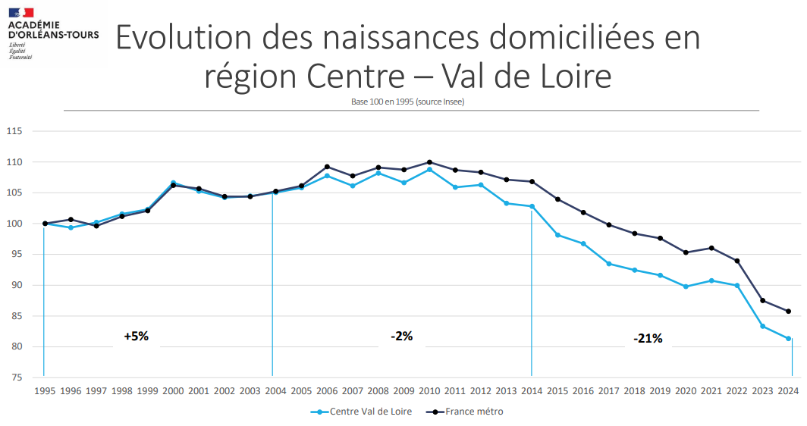
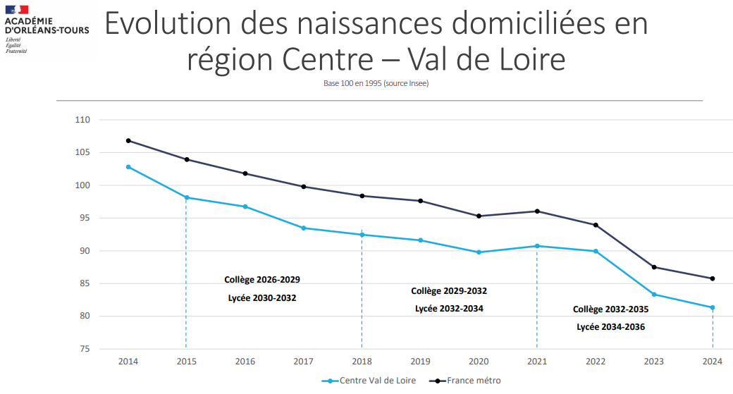

Entre les années 2025 et 2035, il faut donc s’attendre à une baisse de 20 % environ des effectifs dans les collèges. Tous les départements ne seront pas touchés de la même façon, le Loiret étant le département le moins impacté par la baisse des naissances dans la région actuellement.
Il faut se souvenir que de 1998 à 2010, la France a connu une importante vague démographique ascendante, dite du « babyboom de l’an 2000 », jusqu’à 832 799 nouveau-nés en 2010, selon l’Insee. Or, durant cette période de croissance du nombre de naissances, les politiques publiques ont limité au maximum la création de postes d’enseignants qui auraient été nécessaires à de bonnes conditions de scolarité.
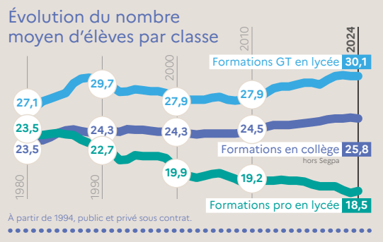
Cette génération d’élèves a été sacrifiée à la logique de réduction des dépenses. Elle a souffert de la raréfaction des postes pour les réseaux d’aide aux élèves en difficulté. Et elle a perdu près de deux ans et demi d’heures de cours cumulées : réduction drastique de l’accueil des enfants de l’âge de 2 ans, suppression des samedis matin en primaire et d’heures d’enseignement des disciplines scolaires au collège (réforme Vallaud-Belkacem). Cette génération a également été privée de la possibilité d’obtenir un brevet d’études professionnelles (BEP), graduellement dilué, jusqu’à être supprimé en 2021. Elle a subi la réforme des filières du lycée, instaurée en 2019, qui a dégradé les conditions d’études, ainsi que la mise en place de Parcoursup, en 2018, qui a endigué l’accès à l’enseignement supérieur. De telles politiques ont des conséquences importantes sur leurs niveaux d’acquisition.
Pour les gouvernements Macron, c’est une occasion de restreindre encore les moyens de l’enseignement public, dont la dégradation favorise le recrutement du privé. Cette politique est en cours, dans la continuité de celles qui, depuis vingt ans, que la démographie soit à la hausse ou à la baisse, affectent au privé davantage de personnel payé par l’Etat qu’au public, proportionnellement aux évolutions des effectifs d’élèves.
Mais pour le SNFOLC, la baisse démographique nous offre une occasion historique : cesser de sacrifier les nouvelles générations et relancer enfin l’école publique, dans un objectif d’égalité. Elle peut permettre d’améliorer les conditions de scolarisation et la pédagogie.
Le site du ministère nous propose l’évolution du nombre moyen d’élèves par classe, profitons en pour revenir à un meilleur encadrement, des conditions de travail décentes pour les élèves et les enseignants.

Point local

La section syndicale SNFOLC45 de Montabuzard



